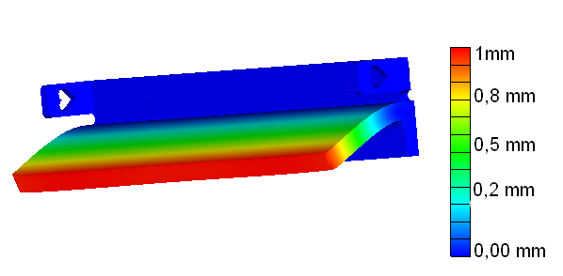
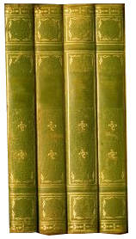
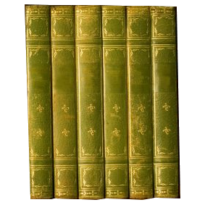
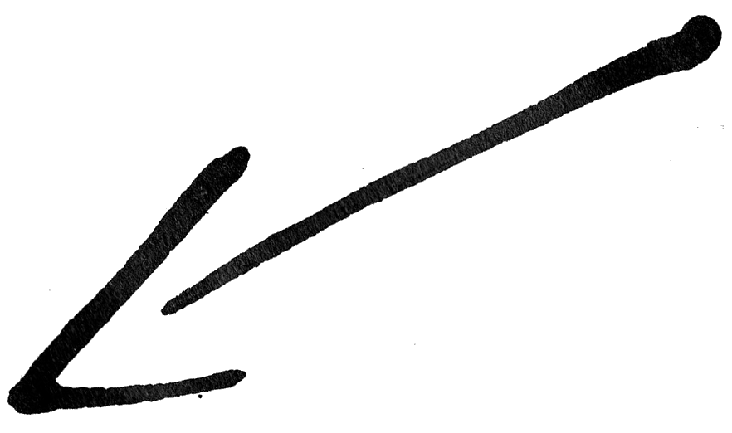
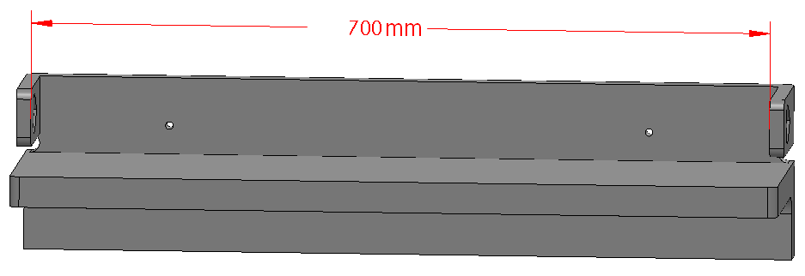
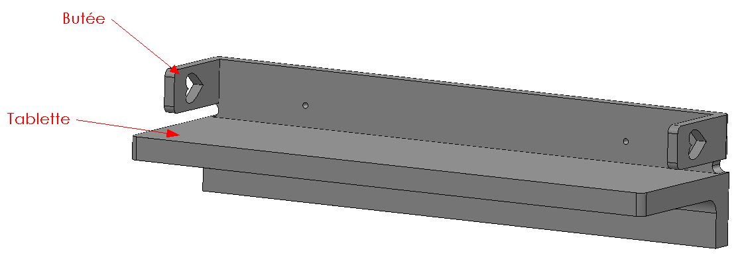
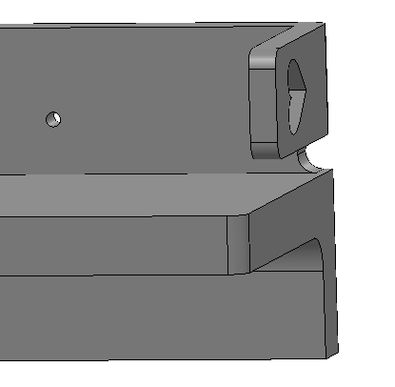
EVALUATION
Comment utiliser la simulation pour effectuer les choix de solutions techniques ?
9

NOM Prénom : ………………………………………...…..
Classe : ……
Insuffisant
4
Fragile
10
16
20
Satisfaisant
Maîtrisé
Compétence évaluée : Simuler numériquement la structure et/ou le comportement d’un objet.
Interpréter le comportement de l’objet technique et le communiquer en argumentant.

Pour le décors du film ‘’Alice aux pays des merveilles’’, une étagère doit être réalisée pour y ranger les 10 livres préférés de la reine.
Contraintes à respecter :
Cette étagère sera fixé sur un mur grâce à deux vis.
Les livres devront tenir debout sans tomber. Ils ne devront pas glisser vers l’avant et donc la tablette ne devra pas subir une déformation supérieure à 3 mm.
document 1
Présentation de la situation

Chaque livre à une
épaisseur de 70 mm

document 2
Solution retenue

document 3
Résultat de la simulation indiquant le déplacement de la tablette.

A l’aide de la solution proposée (Document 2), des informations sur les livres (Document 1) et des résultats de la simulation (Document 3), tu vas rédiger un document en donnant des arguments pour montrer que la solution proposée est valable.
Travail à faire
Pour réussir
- Tu calcules la largeur totale des 10 livres (document 1)
- Tu observes la solution retenue et vérifies que les contraintes soient respectées (document 2)
- Tu analyses la simulation (document 3) et tu rédiges un texte pour indiquer que la solution est correcte.
Réponse
………………………………………………………………………………………………………………………………………………………………………………………………………………………………
………………………………………………………………………………………………………………………………………………………………………………………………………………………………
………………………………………………………………………………………………………………………………………………………………………………………………………………………………
………………………………………………………………………………………………………………………………………………………………………………………………………………………………
………………………………………………………………………………………………………………………………………………………………………………………………………………………………
………………………………………………………………………………………………………………………………………………………………………………………………………………………………
………………………………………………………………………………………………………………………………………………………………………………………………………………………………
………………………………………………………………………………………………………………………………………………………………………………………………………………………………
………………………………………………………………………………………………………………………………………………………………………………………………………………………………
………………………………………………………………………………………………………………………………………………………………………………………………………………………………
………………………………………………………………………………………………………………………………………………………………………………………………………………………………
……………………………………………………………………………………………………………………………………………………………………………………………………………………………...
………………………………………………………………………………………………………………………………………………………………………………………………………………………………
………………………………………………………………………………………………………………………………………………………………………………………………………………………………
………………………………………………………………………………………………………………………………………………………………………………………………………………………………
………………………………………………………………………………………………………………………………………………………………………………………………………………………………
………………………………………………………………………………………………………………………………………………………………………………………………………………………………
……………………………………………………………………………………………………………………………………………………………………………………………………………………………...
………………………………………………………………………………………………………………………………………………………………………………………………………………………………
……………………………………………………………………………………………………………………………………………………………………………………………………………………………...

